
Di Talerico Biagio
Via Roma 123
87055 San Giovanni in Fiore (CS)
P.I. 02610320786
Tel. Fax. 0984 -992270
E-mail info@fitad.it

Offerta N. 1

N. 1 Netbook Acer Aspire One 751H-52BK

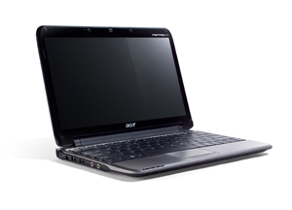
Ecco il nuovo Internet mobile Acer Aspire One 751H-52BK per connetterti sempre e ovunque. Sarai sempre connesso con il mondo, arricchendo il tuo "lifestyle mobile" ovunque tu sia. L' Aspire One è stato ideato per elevare la tua esperienza in movimento. Connetti col mondo ovunque tu sia, stai in contatto coi tuoi amici, tieniti sempre informato in maniera comoda e veloce. Tutto ciò e molto di più pensato per farti vivere al massimo, in movimento e interagendo con il mondo grazie alla sua autonomia e a l peso ridotto. Questo modello è basato sul microprocessore Intel Atom Z520B a 1,33 GHz con 512 KB di cache L2. Dispone di 1GB di memoria RAM che possono essere espansi fino ad un massimo di 2 GB totali. L' archiviazione dati è consentita da un hard disk da 160 GB associato ad un lettore di memory card 5 in 1. La sezione grafica è formata da un display da 11,6" HD CrystalBrite retroilluminato a LED e con risoluzione di 1366 x 768 pixel pilotato da un' interfaccia Intel integrata nel chipset con memoria condivisa. La connessione alle periferiche esterne è consentita da 3 porte USB 2.0 e da una porta VGA. La connettività è assicurata dalle interfacce LAN 10/100Mbps, WLAN 802.11 b/g e Bluetooth. Fornito con sistema operativo Microsoft Windows XP.

Prezzo € 500,00 (cinquecento/00)

Offerta N.2

N. 1 NB ACER EXT EX5635Z-422G25Mn
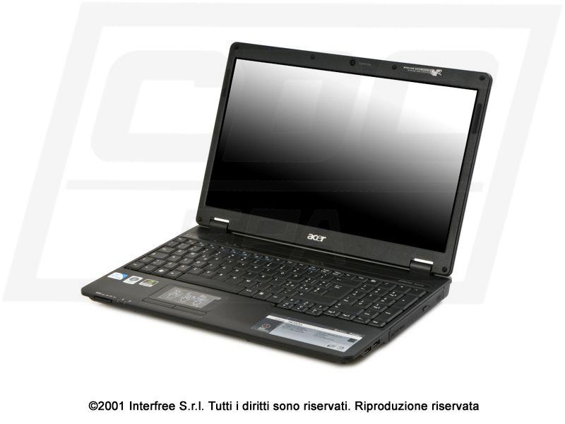

Il notebook Acer Extensa EX5635Z-422G25MN è basato sul microprocessore Intel Pentium Dual Core T4200 con frequenza di clock a 2 GHz e 1 MB di cache L2. Dispone di 2 GB di memoria su moduli DDR2 SODIMM espandibile fino ad un massimo di 4 GB totali. L'archiviazione dati è consentita da un hard disk serial ATA da 250 GB associato ad un masterizzatore DVD supermulti DL/RAM. La sezione grafica è composta da un display 16/9 reali da 15,6 pollici retroilluminato a LED con risoluzione HD 1366 x 768 pixel pilotato da un'interfaccia Intel GMA 4500M integrata nel chipset con 1759 di memoria massima parzialmente condivisa (64 MB di memoria dedicati anch'essi sottratti dalla memoria di sistema). La sezione audio è gestita da un'interfaccia di tipo high definition con altoparlanti integrati. Presenti un lettore di memroy card multi in 1 e una webcam con microfono. La connessione verso le periferiche esterne è garantita da 3 porte USB 2.0 e 1 porta VGA. La connettività è assicurata dalle interfacce LAN 10/100/1000Mbps e WLAN 802.11a/b/g/draft-N. Fornito con sistema operativo Microsoft Windows Vista Home Premium.

Prezzo € 500,00 (cinquecento/00)

Offerta N. 3

PC CDC NEXT TC E2180 VISTA HOME PREMIUM 2GB + MONITOR LCD QBELL 20" QBL.20WN MM

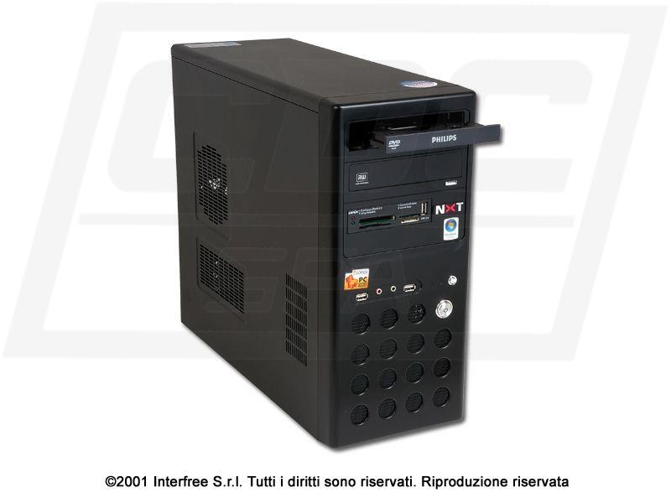

Personal computer CDC NEXT TC E2180 con sistema operativo Microsoft Windows Vista Home Premium. E' equipaggiato con il processore Intel Pentium Dual Core E2180 da 2 GHz e cache L2 da 1MB. Dispone di 2GB (2 x 1GB) di memoria RAM DDR2 667, di un hard disk di capacità 320 GB a 7200rpm con interfaccia Serial ATA e di un masterizzatore di DVD Dual Layer. La scheda video è una MSI X1550 con 128 MB di memoria dedicata (512MB di Hypermemory). L'interfaccia audio è un codec Realtek ALC883 8 canali High Definition. Collegamenti con le periferiche esterne garantita da 1 porta parallela, 1 porta seriale e 6 porte USB 2.0. Presente un lettore/scrittore di memory card. La connettività è garantita da un'interfaccia LAN Ethernet 10/100Mbps e da un modem PCI 56KB. Fornito con mouse e tastiera.

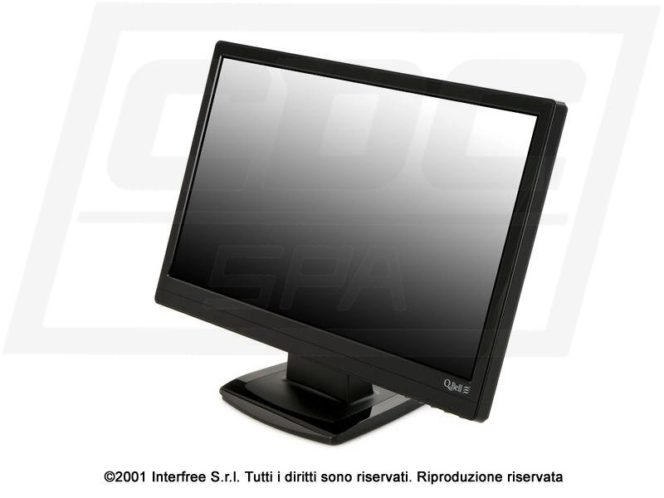

Il nuovo monitor QBL.20WN MM di QBELL da 20 pollici in formato wide con risoluzione di 1600 x 900 pixel è adatto a tutti coloro che desiderano qualità e prestazioni con un ottimo rapporto qualità/prezzo. Design moderno ed essenziale con ottime caratteristiche tecniche. E' dotato infatti di un rapporto di contrasto dinamico di 20000:1 (tipico 1000:1), un tempo di risposta di soli 2ms (Grey to Grey), prestazioni che assicurano ottimi risultati sia per un utilizzo sul lavoro che per lo svago. Il pannello viene illuminato da 4 lampade ed ha una luminosità di 300 cd/m2. Nella cornice nero lucido sono integrati 2 altoparlanti da 2 WATT ciascuno che evitano un ulteriore ingombro di cavi sulla scrivania per la connessione di altoparlanti esterni. Questo monitor è classificato come A GRADE PANEL, ciò significa che garantisce 0 pixel difettosi nel pannello di visualizzazione. La connessione al PC avviene tramite porta analogica VGA.

Prezzo € 500,00 (cinquecento/00)

Offerta Formativa

Corso di informatica finalizzato al conseguimento della Patente Europea del Computer (ECDL)

- Concetti teorici di base
- Uso del Computer e gestione dei file
- Elaborazione testi
- Foglio elettronico
- Basi di dati
- Strumenti di presentazione
- Reti informatiche

Titolo ed esami

Prezzo € 600,00 (seicento/00)

Offerta Formativa N. 2

Materiale didattico

Prezzo € 400,00 (seicento/00)

